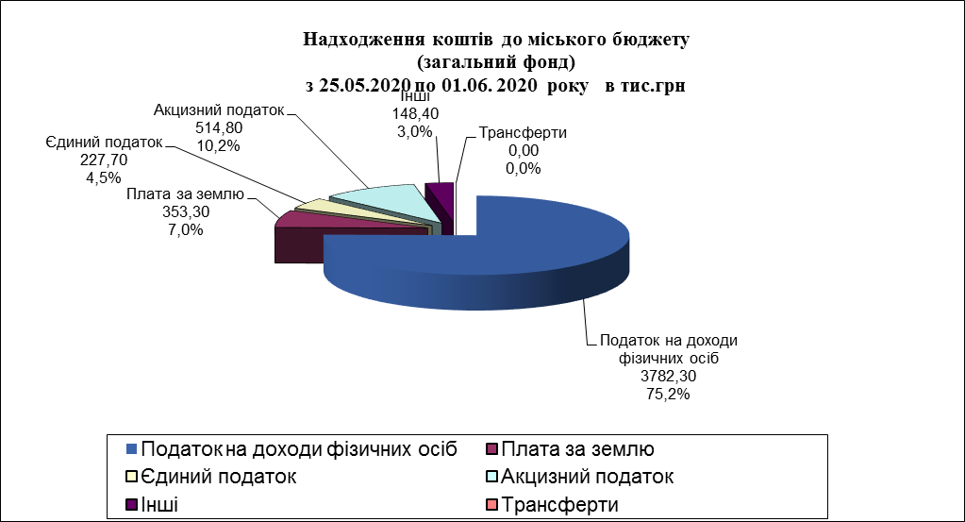

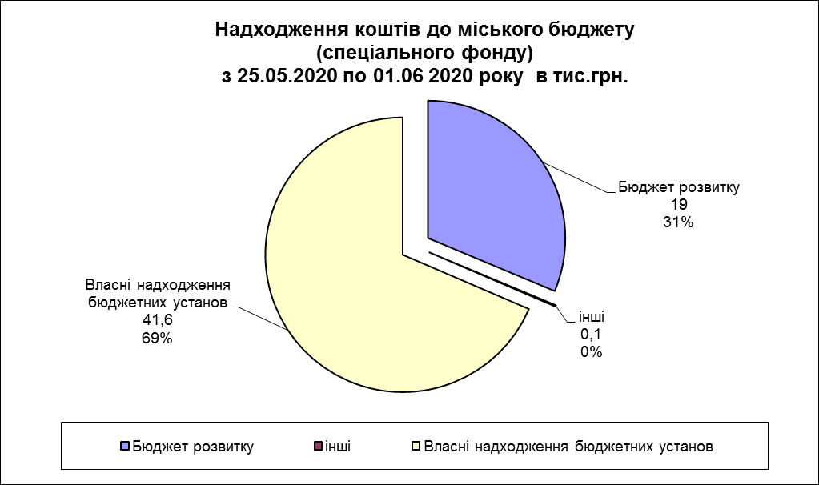

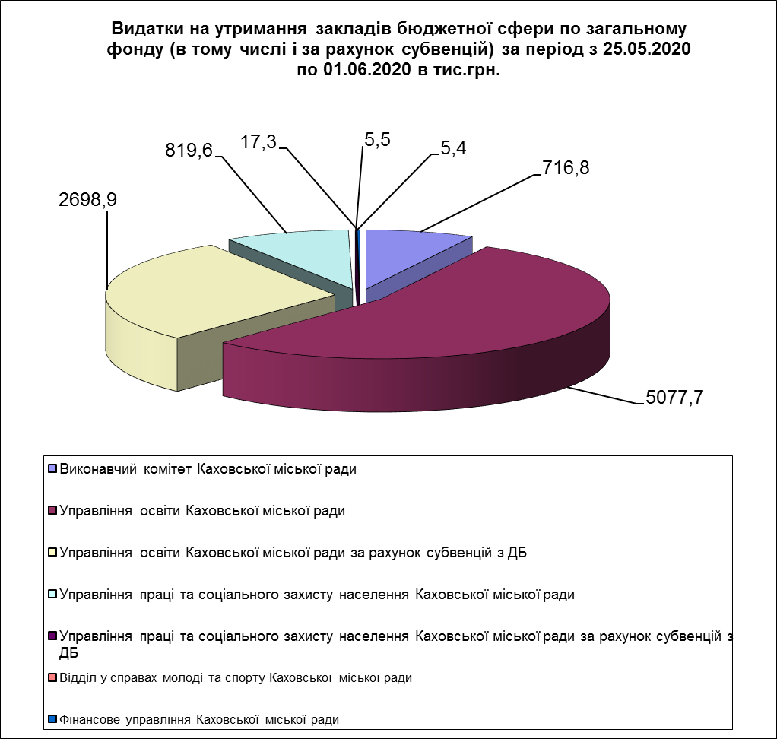

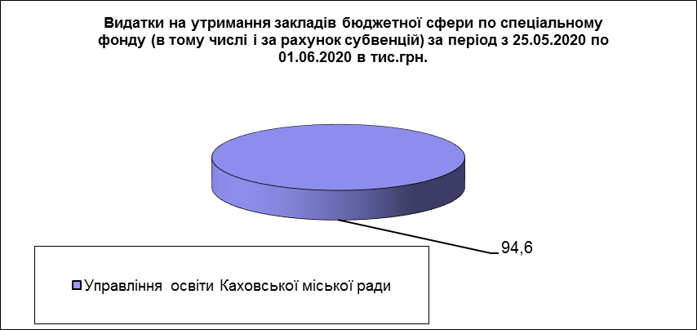
Додаток 1

Аналіз виконання плану по доходах
загальний фонд
з 25.05.2020 по 01.06.2020
тис.грн.
 | ККД | Доходи | Бюджет м. Каховка
 | ККД | Доходи | Поч.річн. план | Уточн.річн. план | Уточ.пл. за період | Факт | +/- | % викон.
 | 10000000 | Податкові надходження | 184517,20 | 184517,20 | 3840,16 | 4965,77 | 1125,62 | 129,31
 | 11000000 | Податки на доходи, податки на прибуток, податки на збільшення ринкової вартості | 124250,00 | 124250,00 | 2749,51 | 3782,43 | 1032,92 | 137,57
 | 11010000 | Податок та збір на доходи фізичних осіб | 124000,00 | 124000,00 | 2736,39 | 3782,31 | 1045,91 | 138,22
 | 11010100 | Податок на доходи фізичних осіб, що сплачується податковими агентами, із доходів платника податку у вигляді заробітної плати | 116390,00 | 116390,00 | 2570,49 | 3625,58 | 1055,09 | 141,05
 | 11010200 | Податок на доходи фізичних осіб з грошового забезпечення, грошових винагород та інших виплат, одержаних військовослужбовцями та особами рядового і начальницького складу, що сплачується податковими агентами | 5080,00 | 5080,00 | 114,10 | 122,23 | 8,13 | 107,13
 | 11010400 | Податок на доходи фізичних осіб, що сплачується податковими агентами, із доходів платника податку інших ніж заробітна плата | 900,00 | 900,00 | 19,02 | 14,12 | -4,89 | 74,27
 | 11010500 | Податок на доходи фізичних осіб, що сплачується фізичними особами за результатами річного декларування | 1630,00 | 1630,00 | 32,79 | 20,37 | -12,42 | 62,13
 | 11010900 | Податок на доходи фізичних осіб від оподаткування пенсійних виплат або щомісячного довічного грошового утримання, що сплачується (перераховується) згідно з Податковим кодексом України | 0,00 | 0,00 | 0,00 | 0,00 | 0,00 | 0,00
 | 11020000 | Податок на прибуток підприємств | 250,00 | 250,00 | 13,11 | 0,12 | -12,99 | 0,94
 | 11020200 | Податок на прибуток підприємств та фінансових установ комунальної власності | 250,00 | 250,00 | 13,11 | 0,12 | -12,99 | 0,94
 | 13000000 | Рентна плата та плата за використання інших природних ресурсів | 80,00 | 80,00 | 1,97 | 8,98 | 7,01 | 456,47
 | 13030000 | Рентна плата за користування надрами | 80,00 | 80,00 | 1,97 | 8,98 | 7,01 | 456,47
 | 13030100 | Рентна плата за користування надрами для видобування корисних копалин загальнодержавного значення | 80,00 | 80,00 | 1,97 | 8,98 | 7,01 | 456,47
 | 14000000 | Внутрішні податки на товари та послуги | 10600,00 | 10600,00 | 226,89 | 514,78 | 287,90 | 226,89
 | 14020000 | Акцизний податок з вироблених в Україні підакцизних товарів (продукції) | 1200,00 | 1200,00 | 26,23 | 43,78 | 17,55 | 166,92
 | 14021900 | Пальне | 1200,00 | 1200,00 | 26,23 | 43,78 | 17,55 | 166,92
 | 14030000 | Акцизний податок з ввезених на митну територію України підакцизних товарів (продукції) | 4900,00 | 4900,00 | 100,98 | 163,50 | 62,51 | 161,91
 | 14031900 | Пальне | 4900,00 | 4900,00 | 100,98 | 163,50 | 62,51 | 161,91
 | 14040000 | Акцизний податок з реалізації суб`єктами господарювання роздрібної торгівлі підакцизних товарів | 4500,00 | 4500,00 | 99,67 | 307,50 | 207,83 | 308,51
 | 18000000 | Місцеві податки | 49587,20 | 49587,20 | 861,80 | 659,58 | -202,21 | 76,54
 | 18010000 | Податок на майно | 21252,20 | 21252,20 | 296,92 | 431,87 | 134,95 | 145,45
 | 18010100 | Податок на нерухоме майно, відмінне від земельної ділянки, сплачений юридичними особами, які є власниками об`єктів житлової нерухомості | 0,00 | 0,00 | 0,00 | 0,00 | 0,00 | 0,00
 | 18010200 | Податок на нерухоме майно, відмінне від земельної ділянки, сплачений фізичними особами, які є власниками об`єктів житлової нерухомості | 50,00 | 50,00 | 0,00 | 0,00 | 0,00 | 0,00
 | 18010400 | Податок на нерухоме майно, відмінне від земельної ділянки, сплачений юридичними особами, які є власниками об`єктів нежитлової нерухомості | 6832,20 | 6832,20 | 0,00 | 74,47 | 74,47 | 0,00
 | 18010500 | Земельний податок з юридичних осіб | 3500,00 | 3500,00 | 72,13 | 92,79 | 20,65 | 128,63
 | 18010600 | Орендна плата з юридичних осіб | 7200,00 | 7200,00 | 157,38 | 236,68 | 79,30 | 150,39
 | 18010700 | Земельний податок з фізичних осіб | 450,00 | 450,00 | 0,00 | 0,68 | 0,68 | 0,00
 | 18010900 | Орендна плата з фізичних осіб | 2850,00 | 2850,00 | 60,33 | 23,10 | -37,23 | 38,29
 | 18011000 | Транспортний податок з фізичних осіб | 50,00 | 50,00 | 0,00 | 0,00 | 0,00 | 0,00
 | 18011100 | Транспортний податок з юридичних осіб | 320,00 | 320,00 | 7,08 | 4,17 | -2,91 | 58,84
 | 18030000 | Туристичний збір | 35,00 | 35,00 | 1,09 | 0,00 | -1,09 | 0,00
 | 18030100 | Туристичний збір, сплачений юридичними особами | 0,70 | 0,70 | 0,04 | 0,00 | -0,04 | 0,00
 | 18030200 | Туристичний збір, сплачений фізичними особами | 34,30 | 34,30 | 1,05 | 0,00 | -1,05 | 0,00
 | 18050000 | Єдиний податок | 28300,00 | 28300,00 | 563,79 | 227,71 | -336,08 | 40,39
 | 18050300 | Єдиний податок з юридичних осіб | 4200,00 | 4200,00 | 81,31 | 24,69 | -56,63 | 30,36
 | 18050400 | Єдиний податок з фізичних осіб | 24050,00 | 24050,00 | 481,97 | 201,67 | -280,29 | 41,84
 | 18050500 | Єдиний податок з сільськогосподарських товаровиробників, у яких частка сільськогосподарського товаровиробництва за попередній податковий (звітний) рік дорівнює або перевищує 75 відсотків` | 50,00 | 50,00 | 0,51 | 1,35 | 0,84 | 264,14
 | 20000000 | Неподаткові надходження | 3905,50 | 3905,50 | 79,80 | 60,70 | -19,11 | 76,06
 | 21000000 | Доходи від власності та підприємницької діяльності | 58,50 | 58,50 | 1,97 | 0,68 | -1,28 | 34,77
 | 21010000 | Частина чистого прибутку (доходу) державних або комунальних унітарних підприємств та їх об`єднань, що вилучається до відповідного бюджету, та дивіденди (дохід), нараховані на акції (частки) господарських товариств, у статутних капіталах яких є державна аб | 12,50 | 12,50 | 0,39 | 0,68 | 0,29 | 173,85
 | 21010300 | Частина чистого прибутку (доходу) комунальних унітарних підприємств та їх об`єднань, що вилучається до відповідного місцевого бюджету | 12,50 | 12,50 | 0,39 | 0,68 | 0,29 | 173,85
 | 21080000 | Інші надходження | 46,00 | 46,00 | 1,57 | 0,00 | -1,57 | 0,00
 | 21081100 | Адміністративні штрафи та інші санкції | 16,00 | 16,00 | 0,26 | 0,00 | -0,26 | 0,00
 | 21081500 | Адміністративні штрафи та штрафні санкції за порушення законодавства у сфері виробництва та обігу алкогольних напоїв та тютюнових виробів | 30,00 | 30,00 | 1,31 | 0,00 | -1,31 | 0,00
 | 22000000 | Адміністративні збори та платежі, доходи від некомерційної господарської діяльності | 3412,00 | 3412,00 | 69,31 | 52,32 | -17,00 | 75,48
 | 22010000 | Плата за надання адміністративних послуг | 2630,00 | 2630,00 | 54,69 | 45,81 | -8,87 | 83,77
 | 22010300 | Адміністративний збір за проведення державної реєстрації юридичних осіб, фізичних осіб - підприємців та громадських формувань | 130,00 | 130,00 | 3,54 | 6,65 | 3,11 | 187,80
 | 22012500 | Плата за надання інших адміністративних послуг | 1900,00 | 1900,00 | 36,72 | 29,66 | -7,06 | 80,78
 | 22012600 | Адміністративний збір за державну реєстрацію речових прав на нерухоме майно та їх обтяжень | 600,00 | 600,00 | 14,43 | 9,50 | -4,92 | 65,87
 | 22080000 | Надходження від орендної плати за користування цілісним майновим комплексом та іншим державним майном | 412,00 | 412,00 | 9,22 | 0,40 | -8,82 | 4,34
 | 22080400 | Надходження від орендної плати за користування цілісним майновим комплексом та іншим майном, що перебуває в комунальній власності | 412,00 | 412,00 | 9,22 | 0,40 | -8,82 | 4,34
 | 22090000 | Державне мито | 370,00 | 370,00 | 5,40 | 6,10 | 0,70 | 112,90
 | 22090100 | Державне мито, що сплачується за місцем розгляду та оформлення документів, у тому числі за оформлення документів на спадщину і дарування | 332,00 | 332,00 | 4,85 | 5,84 | 0,99 | 120,39
 | 22090200 | Державне мито, не віднесене до інших категорій | 1,00 | 1,00 | 0,03 | 0,02 | -0,01 | 77,78
 | 22090400 | Державне мито, пов`язане з видачею та оформленням закордонних паспортів (посвідок) та паспортів громадян України | 37,00 | 37,00 | 0,52 | 0,24 | -0,29 | 45,37
 | 24000000 | Інші неподаткові надходження | 435,00 | 435,00 | 8,52 | 7,70 | -0,83 | 90,30
 | 24060000 | Інші надходження | 435,00 | 435,00 | 8,52 | 7,70 | -0,83 | 90,30
 | 24060300 | Інші надходження | 400,00 | 400,00 | 8,52 | 7,70 | -0,83 | 90,30
 | 24062200 | Кошти за шкоду, що заподіяна на земельних ділянках державної та комунальної власності, які не надані у користування та не передані у власність, внаслідок їх самовільного зайняття, використання не за цільовим призначенням, зняття ґрунтового покриву (родючо | 35,00 | 35,00 | 0,00 | 0,00 | 0,00 | 0,00
 | 40000000 | Офіційні трансферти | 62023,43 | 65154,77 | 2208,09 | 0,00 | -2208,09 | 0,00
 | 41000000 | Від органів державного управління | 62023,43 | 65154,77 | 2208,09 | 0,00 | -2208,09 | 0,00
 | 41030000 | Субвенції з державного бюджету місцевим бюджетам | 59699,60 | 61635,00 | 2108,87 | 0,00 | -2108,87 | 0,00
 | 41033900 | Освітня субвенція з державного бюджету місцевим бюджетам | 52438,00 | 54373,40 | 2108,87 | 0,00 | -2108,87 | 0,00
 | 41034200 | Медична субвенція з державного бюджету місцевим бюджетам | 7261,60 | 7261,60 | 0,00 | 0,00 | 0,00 | 0,00
 | 41040000 | Дотації з місцевих бюджетів іншим місцевим бюджетам | 327,20 | 327,20 | 6,03 | 0,00 | -6,03 | 0,00
 | 41040200 | Дотація з місцевого бюджету на здійснення переданих з державного бюджету видатків з утримання закладів освіти та охорони здоров`я за рахунок відповідної додаткової дотації з державного бюджету | 327,20 | 327,20 | 6,03 | 0,00 | -6,03 | 0,00
 | 41050000 | Субвенції з місцевих бюджетів іншим місцевим бюджетам | 1996,63 | 3192,57 | 93,19 | 0,00 | -93,19 | 0,00
 | 41051000 | Субвенція з місцевого бюджету на здійснення переданих видатків у сфері освіти за рахунок коштів освітньої субвенції | 1333,63 | 1333,63 | 29,15 | 0,00 | -29,15 | 0,00
 | 41051200 | Субвенція з місцевого бюджету на надання державної підтримки особам з особливими освітніми потребами за рахунок відповідної субвенції з державного бюджету | 603,50 | 603,50 | 18,07 | 0,00 | -18,07 | 0,00
 | 41051400 | Субвенція з місцевого бюджету на забезпечення якісної, сучасної та доступної загальної середньої освіти `Нова українська школа` за рахунок відповідної субвенції з державного бюджету | 0,00 | 945,94 | 44,67 | 0,00 | -44,67 | 0,00
 | 41053900 | Інші субвенції з місцевого бюджету | 59,50 | 309,50 | 1,30 | 0,00 | -1,30 | 0,00
Всього без урахування трансферт |  |  | 188422,70 | 188422,70 | 3919,96 | 5026,47 | 1106,51 | 128,23
Всього |  |  | 250446,13 | 253577,47 | 6128,05 | 5026,47 | -1101,58 | 82,02

Начальник фінансового управління О.А.Гончаров

Додаток 2
Аналіз виконання плану по доходах
спеціальний фонд
з 25.05.2020 по 01.06.2020
тис. грн.

 | ККД | Доходи | Бюджет м. Каховка
 | ККД | Доходи | Поч.річн. план | Уточн.річн. план | Уточ.пл. за період | Факт | +/- | % викон.
 | 10000000 | Податкові надходження | 180,00 | 180,00 | 3,93 | 0,07 | -3,87 | 1,75
 | 19000000 | Інші податки та збори | 180,00 | 180,00 | 3,93 | 0,07 | -3,87 | 1,75
 | 19010000 | Екологічний податок | 180,00 | 180,00 | 3,93 | 0,07 | -3,87 | 1,75
 | 19010100 | Екологічний податок, який справляється за викиди в атмосферне повітря забруднюючих речовин стаціонарними джерелами забруднення (за винятком викидів в атмосферне повітря двоокису вуглецю) | 135,00 | 135,00 | 2,62 | 0,03 | -2,59 | 1,24
 | 19010200 | Надходження від скидів забруднюючих речовин безпосередньо у водні об`єкти | 35,00 | 35,00 | 1,05 | 0,00 | -1,05 | 0,00
 | 19010300 | Надходження від розміщення відходів у спеціально відведених для цього місцях чи на об`єктах, крім розміщення окремих видів відходів як вторинної сировини | 10,00 | 10,00 | 0,26 | 0,04 | -0,23 | 13,82
 | 20000000 | Неподаткові надходження | 5662,00 | 5662,00 | 124,08 | 41,58 | -82,50 | 33,51
 | 24000000 | Інші неподаткові надходження | 1,00 | 1,00 | 0,00 | 0,00 | 0,00 | 0,00
 | 24060000 | Інші надходження | 1,00 | 1,00 | 0,00 | 0,00 | 0,00 | 0,00
 | 24062100 | Грошові стягнення за шкоду, заподіяну порушенням законодавства про охорону навколишнього природного середовища внаслідок господарської та іншої діяльності | 1,00 | 1,00 | 0,00 | 0,00 | 0,00 | 0,00
 | 24170000 | Надходження коштів пайової участі у розвитку інфраструктури населеного пункту | 0,00 | 0,00 | 0,00 | 0,00 | 0,00 | 0,00
 | 25000000 | Власні надходження бюджетних установ | 5661,00 | 5661,00 | 124,08 | 41,58 | -82,50 | 33,51
 | 25010000 | Надходження від плати за послуги, що надаються бюджетними установами згідно із законодавством | 5549,00 | 5549,00 | 121,62 | 40,22 | -81,40 | 33,07
 | 25010100 | Плата за послуги, що надаються бюджетними установами згідно з їх основною діяльністю | 4754,69 | 4754,69 | 104,21 | 16,58 | -87,63 | 15,91
 | 25010300 | Плата за оренду майна бюджетних установ, що здійснюється відповідно до Закону України `Про оренду державного та комунального майна` | 794,31 | 794,31 | 17,41 | 13,64 | -3,77 | 78,34
 | 25010400 | Надходження бюджетних установ від реалізації в установленому порядку майна (крім нерухомого майна) | 0,00 | 0,00 | 0,00 | 10,00 | 10,00 | 0,00
 | 25020000 | Інші джерела власних надходжень бюджетних установ | 112,00 | 112,00 | 2,45 | 1,36 | -1,10 | 55,20
 | 25020100 | Благодійні внески, гранти та дарунки | 112,00 | 112,00 | 2,45 | 1,36 | -1,10 | 55,20
 | 30000000 | Доходи від операцій з капіталом | 2600,00 | 2600,00 | 39,34 | 19,00 | -20,34 | 48,29
 | 31000000 | Надходження від продажу основного капіталу | 500,00 | 500,00 | 0,00 | 0,00 | 0,00 | 0,00
 | 31030000 | Кошти від відчуження майна, що належить Автономній Республіці Крим та майна, що перебуває в комунальній власності | 500,00 | 500,00 | 0,00 | 0,00 | 0,00 | 0,00
 | 33000000 | Кошти від продажу землі і нематеріальних активів | 2100,00 | 2100,00 | 39,34 | 19,00 | -20,34 | 48,29
 | 33010000 | Кошти від продажу землі | 2100,00 | 2100,00 | 39,34 | 19,00 | -20,34 | 48,29
 | 33010100 | Кошти від продажу земельних ділянок несільськогосподарського призначення, що перебувають у державній або комунальній власності, та земельних ділянок, які знаходяться на території Автономної Республіки Крим | 2100,00 | 2100,00 | 39,34 | 19,00 | -20,34 | 48,29
Всього без урахування трансферт |  |  | 8442,00 | 8442,00 | 167,36 | 60,65 | -106,71 | 36,24
Всього |  |  | 8442,00 | 8442,00 | 167,36 | 60,65 | -106,71 | 36,24

Начальник фінансового управління О.А.Гончаров

Додаток 3
Фінансування головних розпорядників коштів по загальному фонду
за період з 25.05.2020 по 01.06.2020

Казначейський рахунок | Назва казначейського рахунку | КВК | КПКВ | Сума тис.грн.
UA048201720000324130665021011 | Загальний фонд
 |  | 02 «Виконавчий комітет Каховської міської ради» |  | 716,8
 |  |  | 0210150 «Організаційне, інформаційно-аналітичне та матеріально-технічне забезпечення діяльності обласної ради, районної ради, районної у місті ради (у разі її створення), міської, селищної, сільської рад» | 338,9
 |  |  | 0213242 «Інші заходи у сфері соціального захисту і соціального забезпечення» | 1,8
 |  |  | 0216030 «Організація благоустрою населених пунктів» | 376,1
 |  | 06 «Управління освіти Каховської міської ради» |  | 5077,7
 |  |  | 0610160 «Керівництво і управління у відповідній сфері у містах (місті Києві), селищах, селах, об`єднаних територіальних громадах» | 88,1
 |  |  | 0611010 «Надання дошкільної освіти» | 3396,7
 |  |  | 0611020 «Надання загальної середньої освіти закладами загальної середньої освіти (у тому числі з дошкільними підрозділами (відділеннями, групами))» | 772,3
 |  |  | 0611090 «Надання позашкільної освіти закладами позашкільної освіти, заходи із позашкільної роботи з дітьми» | 220,5
 |  |  | 0611150 «Методичне забезпечення діяльності закладів освіти» | 57,4
 |  |  | 0611161 «Забезпечення діяльності інших закладів у сфері освіти» | 291,3
 |  |  | 0611170 «Забезпечення діяльності інклюзивно-ресурсних центрів» | 17,9
 |  |  | 0615031 «Утримання та навчально-тренувальна робота комунальних дитячо-юнацьких спортивних шкіл» | 233,5
 |  | 08 «Управління праці та соціального захисту населення Каховської міської ради» |  | 819,6
 |  |  | 0810160 «Керівництво і управління у відповідній сфері у містах (місті Києві), селищах, селах, об`єднаних територіальних громадах» | 403,0
 |  |  | 0812152 «Інші програми та заходи у сфері охорони здоров`я» | 25,0
 |  |  | 0813032 «Надання пільг окремим категоріям громадян з оплати послуг зв`язку» | 5,5
 |  |  | 0813104 «Забезпечення соціальними послугами за місцем проживання громадян, які не здатні до самообслуговування у зв`язку з похилим віком, хворобою, інвалідністю» | 314,7
 |  |  | 0813105 «Надання реабілітаційних послуг особам з інвалідністю та дітям з інвалідністю» | 60,2
 |  |  | 0813180 «Надання пільг населенню (крім ветеранів війни і праці, військової служби, органів внутрішніх справ та громадян, які постраждали внаслідок Чорнобильської катастрофи) на оплату житлово-комунальних послуг» | 0,3
 |  |  | 0813192 «Надання фінансової підтримки громадським організаціям ветеранів і осіб з інвалідністю, діяльність яких має соціальну спрямованість» | 10,0
 |  |  | 0813242 «Інші заходи у сфері соціального захисту і соціального забезпечення» | 0,9
 |  | 11 «Відділ у справах молоді та спорту Каховської міської ради» |  | 5,4
 |  |  | 1110160 «Керівництво і управління у відповідній сфері у містах (місті Києві), селищах, селах, об`єднаних територіальних громадах» | 5,4
 |  | 37 «Фінансове управління Каховської міської ради» |  | 17,3
 |  |  | 3719770 «Інші субвенції з місцевого бюджету» | 17,3
 |  | Всього |  | 6636,8

Начальник фінансового управління О.А.Гончаров

Додаток 4

Фінансування головних розпорядників коштів по спеціальному фонду (бюджету розвитку)
за період з 25.05.2020 по 01.06.2020

Казначейський рахунок | Назва казначейського рахунку | КВК | КПКВ | Сума тис.грн.
UA77820172000032416133021011 | Бюджет розвитку
 |  | 06 «Управління освіти Каховської міської ради»
0617325 «Будівництво споруд, установ та закладів фізичної
культури і спорту»
 |  | Всього |  | 94,6

Начальник фінансового управління О.А.Гончаров

Додаток 5

Фінансування головних розпорядників коштів по загальному фонду (освітня субвенція)
за період з 25.05.2020 по 01.06.2020

Казначейський рахунок | Назва казначейського рахунку | КВК | КПКВ | Сума тис.грн.
UA048201720000324130665021011 | Освітня субвенція
 |  | 06 «Управління освіти Каховської міської ради»
 |  |  | 0611020 «Надання загальної середньої освіти загальноосвітніми навчальними закладами ( в т. ч. школою-дитячим садком, інтернатом при школі), спеціалізованими школами, ліцеями, гімназіями, колегіумами»
 |  | Всього |  | 2698,9

Начальник фінансового управління О.А.Гончаров

Ї
Додаток 6

Фінансування головного розпорядника коштів по загальному фонду
за період з 25.05.2020 по 01.06.2020 (субвенції)

Казначейський рахунок | Назва казначейського рахунку | КВК | КЕКВ | Сума тис. грн.
UA838201720000324140668021011 | Інші субвенції з місцевого бюджету
 |  | 08 «Управління праці та соціального захисту населення Каховської міської ради»
 |  |  | 2730 “Інші виплати населенню”
 |  | Всього |  | 5,5

Начальник фінансового управління О.А.Гончаров

